Bardzo proszę o przepisanie lub wydrukowanie i wklejenie do zeszytu poniższej notatki. Następnie proszę wykonać na kartce A4 wymarzony plan lekcji ( w wersji niemieckiej oczywiście) i wysłać mi zdjęcie.
klasa VII – język niemiecki
W celu utrwalenia dni tygodnia przygotowałam Wam aplikację: https://learningapps.org/watch?v=pq0um6nsk20

Stunde den 28. April

Thema: System szkolnictwa w Niemczech. Nauka o kulturze.

SYSTEM OŚWIATY W NIEMCZECH:

Etapy kształcenia:

- KINDERGARTEN– (przedszkole)
- GRUNDSCHULE– (szkoła podstawowa) – od 6 roku życia, trwa 4 lata, w Berlinie i Brandenburgii trwa 6 lat.

Następnie uczniowie wybierają:
- HAUPTSCHULE (szkoła główna) – trwa 5 – 6 lat, nauka zawodu w rzemiośle, handlu i przemyśle.
- REALSCHULE ( szkoła realna) – trwa 6 lat, nauka zawodu na średnim szczeblu w różnych dziedzinach gospodarki – handel, przemysł, służba publiczna, administracja, rzemiosło.
- GYMNASIUM – (gimnazjum) – trwa 9 lat, kończy się maturą, po tej szkole można iść na studia.
OCENY – DIE NOTEN

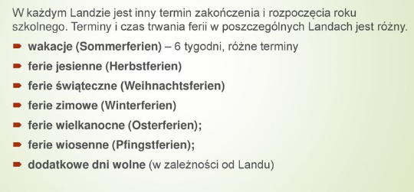
FERIE W NIEMCZECH

